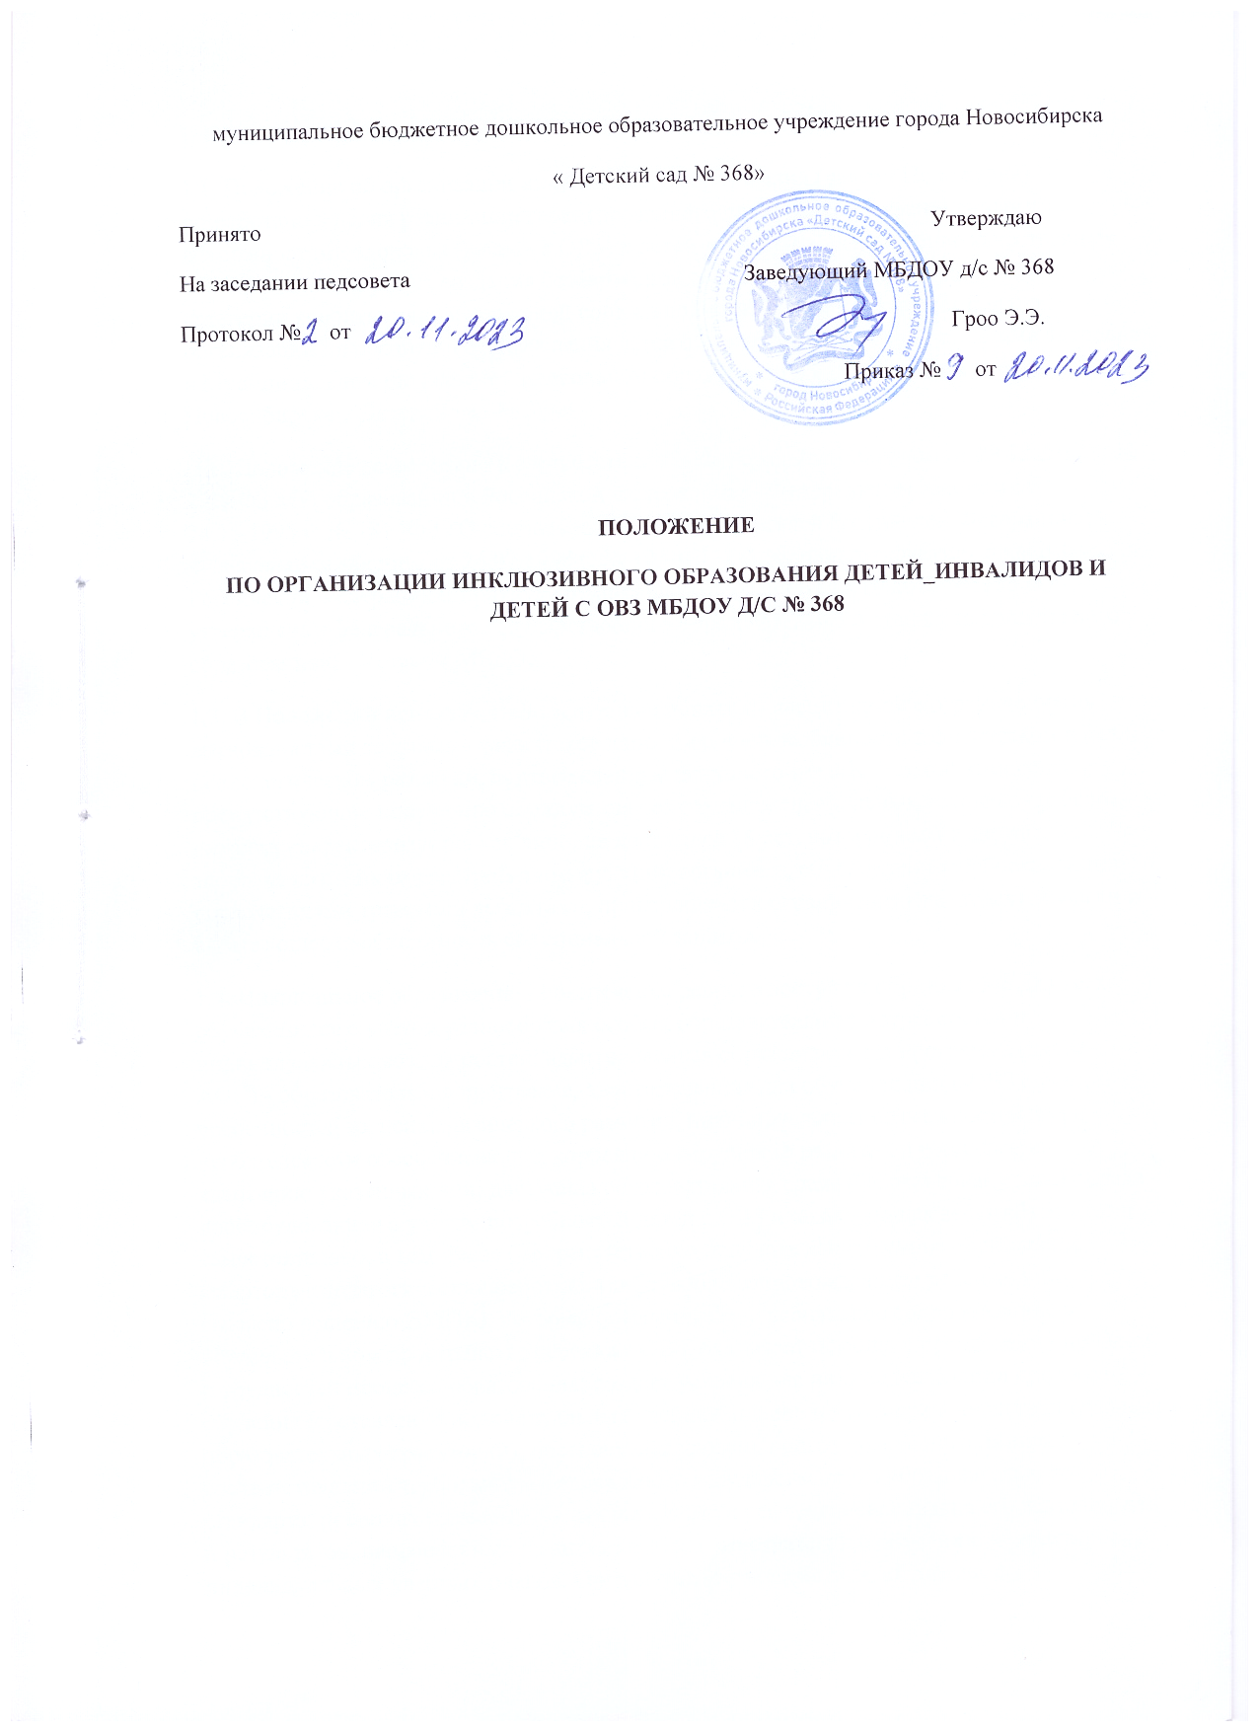

1. Общие положения:
1.1. Положение об организации инклюзивного образования (далее - Положение) разработано в целях реализации гарантированного права детей с ограниченными возможностями здоровья (далее - с ОВЗ) и детей-инвалидов на получение качественных образовательных услуг; создания безбарьерной образовательной среды для данной категории воспитанников; успешной социальной адаптации и определяет порядок организации инклюзивного образования детей с ограниченными возможностями здоровья в Муниципальном бюджетном дошкольном образовательном учреждении города Новосибирска « Детский сад № 368»
1.2. Положение разработано в соответствии с: - Федеральным Законом от 29.12.2012 г. № 273- ФЗ «Об образовании в Российской Федерации»; - Федеральным законом от 24.11.1995 г. № 181 -ФЗ «О социальной защите инвалидов в Российской Федерации»; - Федеральным законом от 24.07.1998 г. № 124-ФЗ «Об основных гарантиях прав ребёнка в Российской Федерации»; приказом Минобрнауки России от 17.10.2013 №1155 «Об утверждении федерального государственного образовательного стандарта дошкольного образования»; - Уставом МБДОУ.
1.3. В Положении используются следующие понятия:- воспитанник с ограниченными возможностями здоровья - физическое лицо, имеющее особенности в физическом и (или) психологическом развитии, подтвержденные психолого-педагогической комиссией и препятствующие получению образования без создания специальных условий; - ребенок-инвалид - характеризуется как лицо, не достигшее 18 лет, которое имеет нарушение здоровья со стойким расстройством функций организма, обусловленное заболеваниями, последствиями травм или дефектами, приводящими к ограничению жизнедеятельности и вызывающее необходимость его социальной защиты.
1.4. Инклюзивное образование - обеспечение равного доступа к образованию для всех обучающихся с учетом разнообразия особых образовательных потребностей и индивидуальных возможностей; адаптированная образовательная программа (далее - АОП) - образовательная программа, адаптированная для обучения лиц с ОВЗ с учетом особенностей их психофизического развития, индивидуальных возможностей и при необходимости обеспечивающая коррекцию нарушений развития и социальную адаптацию указанных лиц; доступная образовательная среда (безбарьерная среда) - среда, дооборудованная с учетом потребностей детей с ОВЗ и позволяющая вести образ жизни самостоятельно, в том числе беспрепятственно получать качественное образование; «тьютор» - педагогический работник (либо любое сопровождающее ребенка лицо, согласно решению ПМПК), который обеспечивает персональное сопровождение в образовательном пространстве ребенка с ОВЗ, оказывает помощь в преодолении проблем и трудностей процесса образования; создает условия для индивидуализации процесса обучения (составление индивидуальных учебных планов и планирование индивидуальных образовательных траекторий); обеспечивает уровень подготовки воспитанников, соответствующий требованиям федерального государственного образовательного стандарта, проводит совместный с воспитанником рефлексивный анализ его деятельности и результатов, направленных на анализ выбора его стратегии в обучении, корректировку индивидуальных учебных планов. Организует взаимодействия воспитанника с воспитателями и другими педагогическими работниками для коррекции индивидуального учебного плана. Организует взаимодействие с родителями, лицами, их заменяющими, по выявлению, формированию и развитию познавательных интересов обучающихся. 1.5. Инклюзивное образование может реализовываться через следующие модели: - полная инклюзия - воспитанники с ОВЗ посещают МБДОУ наряду со сверстниками, не имеющими нарушений развития, и обучаются по АОП в соответствие с учебным планом, а также могут посещать кружки, праздники, развлечения и др.; - частичная инклюзия - воспитанники с ОВЗ совмещают обучение по индивидуальному учебному плану с посещением МБДОУ и обучаются по АОП, по индивидуальным учебным планам по согласованию с родителями (законными представителями), а также посещают индивидуальные занятия в МБДОУ, участвуют в режимных моментах, праздничных мероприятиях, развлечениях совместно с детьми, не имеющими нарушений в развитии. В разработке модели организации инклюзивного образования участвуют администрация МБДОУ, старший воспитатель, психолого- педагогический консилиум МБДОУ (далее - ППк):
1. Администрация МБДОУ: проводит сбор и анализ информации по вопросам организации инклюзивного образования; принимает решение об организации инклюзивного образования в группах общеразвивающей направленности; анализирует и проводит мониторинг результатов внедрения инклюзивного образования; осуществляет контроль за освоением образовательных программ, обучающихся с ОВЗ.
2. Старший воспитатель: - организует работу воспитателей, тьютеров (при наличии), обеспечивающих сопровождение лиц с ОВЗ в образовательном процессе в рамках реализации инклюзивного образования в соответствии с действующим законодательством; взаимодействует в рамках своей компетентности с учреждениями здравоохранения, социальной защиты, культуры по вопросам обучениям сопровождения лиц с ОВЗ и их семей; осуществляет контроль за освоением образовательных программ, обучающихся с ОВЗ.
3. Психолого-педагогический консилиум МБДОУ: осуществляет проведение обследования детей в целях своевременного выявления особенностей в физическом и (или) психическом развитии детей; готовят по результатам обследования заключения и рекомендации с указанием специальных условий, которые необходимы по оказанию обучающимся с ОВЗ психолого - педагогической помощи и организации их обучения и воспитания; подтверждают или изменяют ранее данные комиссией рекомендации.
2. Принципы инклюзивного образования лиц с ОВЗ.
2.1. Принцип индивидуального подхода предполагает выбор форм, методов и средств обучения и воспитания с учетом индивидуальных образовательных потребностей каждого из детей группы. Индивидуальные программы развития ребенка построены на диагностике функционального состояния ребенка и предполагают выработку индивидуальной стратегии развития конкретного ребенка. Индивидуальный подход предполагает не только внешнее внимание к нуждам ребенка, но предоставляет самому ребенку возможности реализовывать свою индивидуальность.
2.2. Принцип поддержки самостоятельной активности ребенка. Важным условием успешности инклюзивного образования является обеспечение условий для самостоятельной активности ребенка. Реализация этого принципа решает задачу формирования социально активной личности. Личности, которая является субъектом своего развития и социально значимой деятельности. Когда активность находится целиком на стороне взрослых, которые заботятся о ребенке, считая, что его особенности не позволяют ему реализовывать свои возможности, формируется «выученная беспомощность», феномен, когда ребенок ожидает внешней инициативы, сам оставаясь пассивным. То же может произойти с родителями детей с ОВЗ. Родители могут ожидать помощи или активно добиваться льгот от государства, игнорируя собственные возможности для участия в социальной жизни.
2.3. Принцип активного включения в образовательный процесс всех его участников предполагает создание условий для понимания и принятия друг друга с целью достижения плодотворного взаимодействия на гуманистической основе. Инклюзия - это активное включение детей, родителей и специалистов в области образования в совместную деятельность: совместное планирование, проведение общих мероприятий, семинаров, праздников для создания инклюзивного сообщества как модели реального социума.
2.4. Принцип междисциплинарного подхода. Разнообразие индивидуальных характеристик детей требует комплексного, междисциплинарного подхода к определению и разработке методов и средств воспитания и обучения. Специалисты (воспитатель, музыкальный руководитель, инструктор по физической культуре, учитель- логопед) ), работающие в группе, регулярно проводят диагностику детей и в процессе обсуждения составляют образовательный маршрут, направленный на конкретного ребенка.
2.5. Принцип вариативности в организации процессов обучения и воспитания. Включение в инклюзивное образование детей с различными особенностями в развитии предполагает наличие вариативной развивающей среды, т.е. необходимых развивающих и дидактических пособий, средств обучения, безбарьерной среды, вариативной методической базы обучения и воспитания и способность использования педагогом разнообразных методов и средств работы, как по общей, так и по специальной педагогике.
2.6. Принцип партнерского взаимодействия с семьей. Усилия педагогов будут эффективными, только если они поддержаны родителями, понятны им и соответствуют потребностям семьи. Задача специалиста - установить доверительные партнерские отношения с родителями (законными представителями) или близкими ребенка, внимательно относиться к запросу родителей, к тому, что, на их взгляд, важно и нужно в данный момент для их ребенка, договориться о совместных действиях, направленных на поддержку ребенка.
2.7. Принцип динамического развития образовательной модели детского сада. Модель детского сада может изменяться, включая новые структурные подразделения, специалистов, развивающие методы и средства.
3. Прием в МБДОУ лиц с ограниченными возможностями здоровья
3.1. Прием в МБДОУ осуществляется по заявлению родителей (законных представителей).
3.2. Родители (законные представители) детей с ОВЗ для зачисления в МБДОУ дополнительно предъявляют оригинал свидетельства о рождении ребенка или документ, подтверждающий родство заявителя (или законность представления прав ребенка), свидетельства о регистрации ребенка по месту жительства или по месту пребывания на закрепленной территории или документ, содержащий сведения о регистрации ребенка по месту жительства или по месту пребывания.
3.3. Дети с ОВЗ принимаются на обучение по адаптированной образовательной программе дошкольного образования только с согласия родителей (законных представителей) и на основании рекомендации психолого-медико-педагогической комиссии.
3.4. Родители (законные представители) детей с ОВЗ, являющихся иностранными гражданами или лицами без гражданства, дополнительно предъявляют документ, подтверждающий родство заявителя (или законного представителя прав ребенка) и документ, подтверждающий право заявителя на пребывание в Российской Федерации. Иностранные граждане и лица без гражданства все документы представляют на русском языке или вместе с заверенным в установленном порядке переводом на русском языке.
3.5. Правовые и образовательные отношения между МБДОУ и родителями (законными представителями) детей с ОВЗ определяются договором, заключенным между ними, включающим в себя основные характеристики образования, в том числе вид, уровень и направленность образовательной программы дошкольного образования, форму обучения, срок освоения образовательной программы дошкольного образования. Договор составляется в день обращения родителей (законных представителей) воспитанников в двух экземплярах, один из которых хранится в личном деле воспитанника, другой у родителей (законных представителей) воспитанников.
3.6.При приеме воспитанника в МБДОУ заведующий обязан ознакомить родителей (законных представителей) воспитанников с: - Уставом ДОУ; - лицензией на осуществление образовательной деятельности; - образовательными программами; иными документами, регламентирующими организацию и осуществление образовательной деятельности, права и обязанности воспитанников.
3.7. Подписью родителей (законных представителей) ребенка фиксируется также согласие на обработку персональных данных и персональных данных ребенка в порядке, установленном законодательством Российской Федерации.
3.8. При приеме лица с ОВЗ на обучение по адаптированной образовательной программе дошкольного образования в течение 3-х дней издается приказ,
3.9. После издания приказа о приеме воспитанника в МБДОУ, оформляется личное дело, в котором хранятся: заключение территориальной психолого-педагогической комиссии, письменное заявление родителей (законных представителей)воспитанника; договор с родителями (законными представителями) воспитанника; копия свидетельства о рождении воспитанника; копия свидетельства о регистрации ребенка по месту жительства или по месту пребывания на закрепленной территории или документ, содержащий сведения о регистрации ребенка по месту жительства или по месту пребывания; согласия на обработку персональных данных.
3.10. Прием детей, впервые поступающих в МБДОУ, осуществляется при наличии медицинского заключения.
4. Организация инклюзивного образования
4.1. Организация обучения детей с ОВЗ в МБДОУ осуществляется в соответствии с основной образовательной программой дошкольного образования, адаптированной образовательной программой дошкольного образования детей с тяжёлыми нарушениями речи.
4.2. В содержание работы инклюзивного образования входит: осуществление развивающей деятельности (развитие речи и представлений об окружающем мире, развитие познавательной сферы, игровой, исследовательской, проектной, графической, конструктивной деятельности и т.д.); социализация в условиях совместного обучения и воспитания детей с ОВЗ и обычно развивающихся сверстников.
4.3. Воспитанники переходят на инклюзивное образование при наличии: заключения психолого- медико-педагогической комиссии (далее - ППК) об установлении (подтверждении) статуса «ребенок с ограниченными возможностями здоровья»; справки медико-социальной экспертизы (далее МСЭ), подтверждающей статус «ребенок-инвалид»; заявления родителей (законных представителей) в соответствии с прилагаемой формой (приложение 1)
4.4. Этапы реализации инклюзивного образования
4.4.1. Предварительный этап: предварительная оценка образовательных потребностей ребенка и запроса родителей; определение специалистов, осуществляющих психолого-педагогическое сопровождение обучающегося с ОВЗ; заключение договора с родителями и зачисление обучающегося с ОВЗ в МБДОУ.
4.4.2. Диагностический: изучение результатов комплексного психолого-педагогического обследования.
4.4.3. Разработка адаптированной образовательной программы: проектирование необходимых структурных составляющих АОП: титульный лист, пояснительная записка, содержание программы, основные требования к результатам реализации АОП, система контрольно-измерительных материалов.
4.5. Содержание образовательного процесса в группе определяется основной общеобразовательной программой МБДОУ и индивидуальной адаптированной образовательной программой ребенка с ОВЗ, составляемой с учетом комплексной оценки ресурсов и дефицитов ребенка. АОП разрабатывается группой педагогических работников и утверждается педагогическим советом дошкольного образовательного учреждения. В АОП регулярно вносятся изменения на основе данных о динамике ребенка. При изменении состояния здоровья обучающихся возможны внесения изменений в АОП в соответствии с рекомендациями ППК и по согласованию с родителями (законными представителями).
4.6. МБДОУ организует развивающую предметно-пространственную среду, обеспечивающую необходимые условия в соответствии с особенностями детей с ОВЗ.
4.7. При поступлении в МБДОУ ребенка с ОВЗ, ребенка-инвалида на инклюзивное образование определяются условия и технология включения их в функционирующую группу общеразвивающей направленности МБДОУ (определяется дозирование времени пребывания ребенка с ОВЗ в МБДОУ, необходимость наличия специалиста сопровождения ребенка с ОВЗ в МБДОУ при интеграции в функционирующую группу, составляется индивидуальный график посещения ребенком детского сада, планируются адаптационные и интеграционные мероприятия). По мере адаптации к условиям группы время пребывания ребенка с ОВЗ увеличивается.
4.8. Посещение образовательной деятельности в МБДОУ и индивидуальных и/или подгрупповых коррекционных занятий может быть организовано как в образовательном учреждении, в котором обучается ребенок, так и через сетевое взаимодействие с привлечением ресурсов иных организаций, что должно быть отражено в адаптированной образовательной программе.
4.9. В рамках модели частичной интеграции оказание образовательных услуг ребенку с ОВЗ осуществляется по режиму и расписанию возрастной группы. В режим вносятся дополнения с указанием условий и регламента проведения коррекционно-развивающих занятий специалистов с ребенком с ОВЗ. Режим дня и недели может быть гибким.
4.10. В расписании организованной образовательной деятельности учитываются занятия, предусмотренные индивидуальной адаптированной образовательной программой ребенка с ОВЗ. 4.11. Технологии, методы, средства и формы работы с детьми с ОВЗ определяются специалистами, исходя из особенностей психофизического развития, индивидуальных возможностей, состояния здоровья детей и направлены на создание позитивной атмосферы принятия и поддержки.
4.12. В случае невозможности полного усвоения программы из-за тяжести физических и (или) психических нарушений, в соответствии с рекомендациями ППК, в коррекционной работе делается акцент на формирование у ребёнка социальных и практически- ориентированных навыков.
4.13. Дети с ОВЗ с согласия родителей (законных представителей) при необходимости могут быть направлены в течение года на ППК, либо на консультации к специалистам необходимого профиля. 4.14. С участниками интеграционных процессов (педагогами, специалистами, родителями ребенка с ОВЗ и родителями нормально развивающихся детей группы, воспитанниками функционирующей группы) проводится работа, направленная на взаимное приятие и сплочение всех участников инклюзивного образовательного процесса, достижение социально значимых результатов.
4.15. Родители по мере необходимости участвуют в интеграционных мероприятиях.
4.16. МБДОУ оказывает родителям (законным представителям) ребенка с ОВЗ методическую и консультативную помощь с целью повышения их психологической и педагогической компетентности, способствует вовлечению родителей (законных представителей) в образовательную, оздоровительную и интеграционную работу, формирует у родителей (законных представителей) ответственность за развитие и восстановление здоровья ребенка с ОВЗ.
4.17. Контроль за своевременным проведением образовательной деятельности, выполнением адаптированных образовательных программ осуществляет старший воспитатель ДОУ
4.18. МБДОУ осуществляет диагностику развития ребенка с ОВЗ, мониторинг их социальной адаптации, формы и сроки которых установлены основной общеобразовательной программой МБДОУ.
4.19. При выпуске из детского сада дети с ОВЗ и инвалидностью направляются на ППК для определения формы обучения в школе (общеобразовательной или специальной коррекционной). 4.20. При организации инклюзивного образования МБДОУ взаимодействует с ППК, учреждениями здравоохранения, социальными партнерами, образовательными учреждениями и структурными подразделениями МБДОУ.
5. Участники образовательного процесса
5.1. Участники образовательного процесса: педагогические работники, родители (законные представители) и воспитанники.
5.2. Родители (законные представители) имеют право защищать законные права ребенка; обращаться для разрешения конфликтных ситуаций к администрации МБДОУ.
5.3. Воспитанник имеет право на уважение человеческого достоинства; на моральное поощрение за успехи.
5.4. Педагогический работник имеет права, предусмотренные законом РФ «Об образовании».
6. Документация.
6.1. Воспитатель составляет и ведет следующую документацию: индивидуальный образовательный маршрут воспитанника с ОВЗ; график индивидуальных занятий; мониторинг индивидуальных достижений воспитанников.
6.2. Учитель-логопед составляет и ведет следующую документацию: комплексно-тематическое планирование подгрупповых коррекционных занятий; индивидуальный план коррекционной работы; график индивидуальных занятий; журнал взаимодействия с воспитателями; журнал учета консультаций для родителей; мониторинг индивидуальных достижений воспитанников.
6.3. Педагог-психолог (при наличии) составляет и ведет следующую документацию: планирование подгрупповых и индивидуальных занятий; расписание подгрупповых и индивидуальных занятий; индивидуальный план коррекционной работы; лист коррекционных (индивидуальных) занятий; журнал учета консультаций для родителей и педагогических работников - диагностика и инструментарий к ней. 6.4. Результаты работы отражаются в ежегодных аналитических отчетах и обсуждаются на заседаниях ППк.
7. Порядок управления Заведующий МБДОУ осуществляет общее руководство воспитанием и обучением детей с ОВЗ; координирует деятельность коллектива детского сада и специалистов системы здравоохранения на основании заключаемого ежегодно договора; осуществляет систематический контроль эффективности работы.
8. Финансовое обеспечение Образовательные услуги детям с ОВЗ предоставляются бесплатно.
9. Заключительные положения
9.1. Настоящее Положение является локальным нормативным актом МБДОУ, согласовывается с педагогическим советом и утверждается приказом заведующего МБДОУ.
9.2. Все изменения и дополнения, вносимые в настоящее Положение, оформляются в письменной форме в соответствии с действующим законодательством Российской Федерации.
9.3. Положение принимается на неопределённый срок. Изменения и дополнения к Положению принимаются в порядке, предусмотренном п. 9.1 настоящего Положения.
9.4. После принятия Положения (или изменений и дополнений отдельных пунктов и разделов) в новой редакции предыдущая редакция автоматически утрачивает силу.

